Общество с ограниченной ответственностью «Спецстрой»
690018, Приморский край, г. Владивосток, ул. Ильичева, д. 20, к. 115. , тел.: 248-80-76, 256-91-30
ИНН/КПП 2538109802/253801001; ОГРН 1072538004550
р/сч 40702810050260131490, в Приморском ОСБ № 8635, г. Владивостока
к/сч 30101810800000000601 , БИК 040507601.

Тарифы на услуги спецтехники.
Наименование техники | Стоимость за единицу техники, включая  Работу оператора, без НДС 18%, руб. за 1 машино/час.
Вибрационный каток 14 тн. Dunatpac CA25C 2001год | 2000 руб.  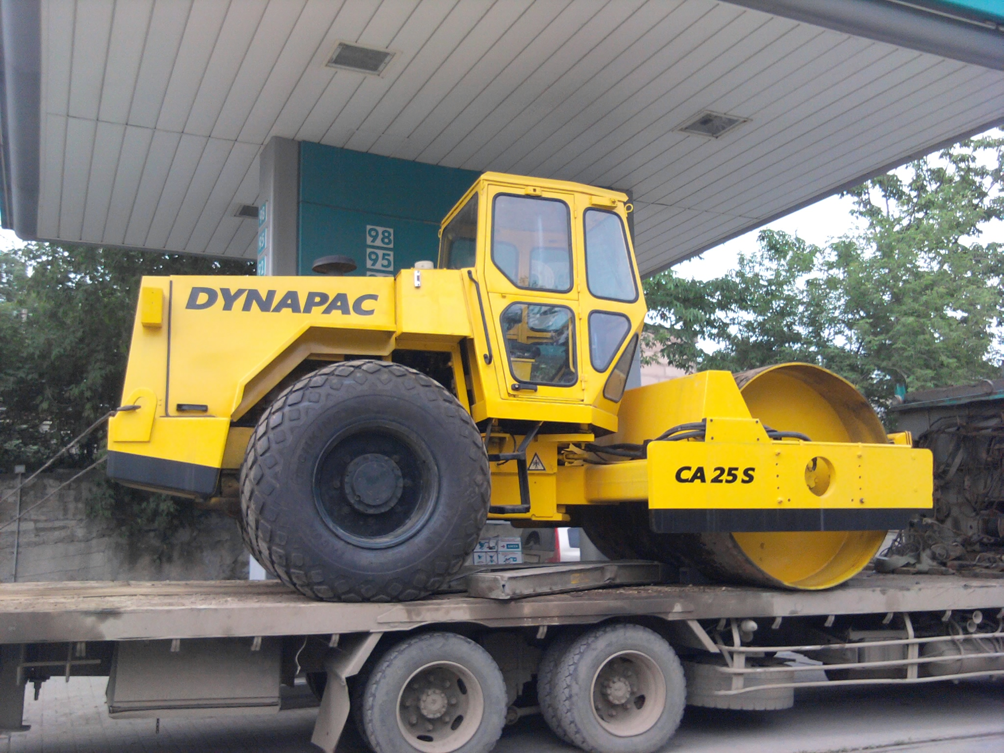

Наименование техники | Стоимость за единицу техники, включая  Работу оператора, без НДС 18%, руб. за 1 машино/час.
Автогрейдер Caterpiller 12G 1996год | 2200 руб.
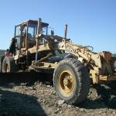

Наименование техники | Стоимость за единицу техники, включая  Работу оператора, без НДС 18%, руб. за 1 машино/час.
Каток Kawasaki K-10 1998год | 2000 руб.
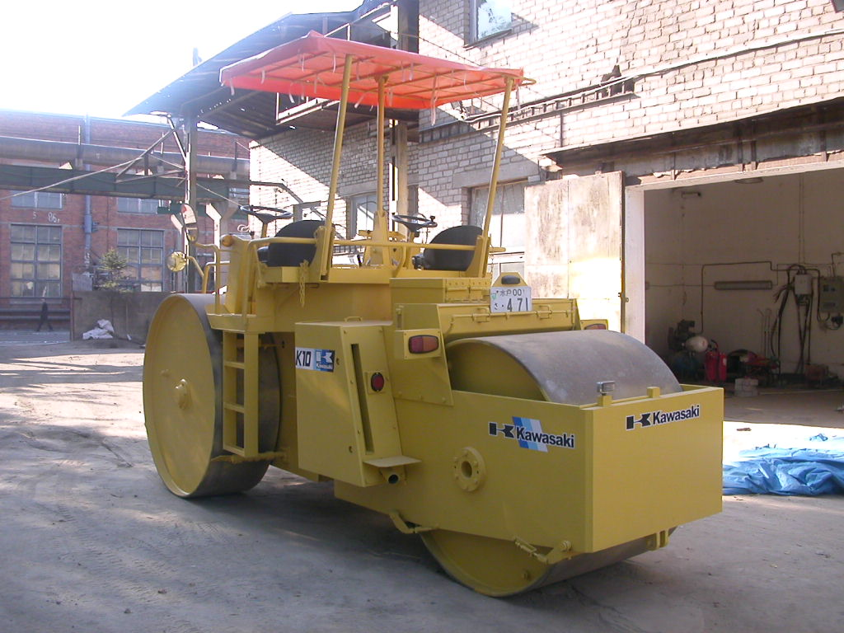
Наименование техники | Стоимость за единицу техники, включая  Работу оператора, без НДС 18%, руб. за 1 машино/час.
Бульдозер Caterpiller D7H 2005год | 3500 руб.  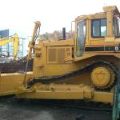

Наименование техники | Стоимость за единицу техники, включая  Работу оператора, без НДС 18%, руб. за 1 машино/час.
Грузовик 10т.с краном MMC Fuso 1997год | 2000 руб.

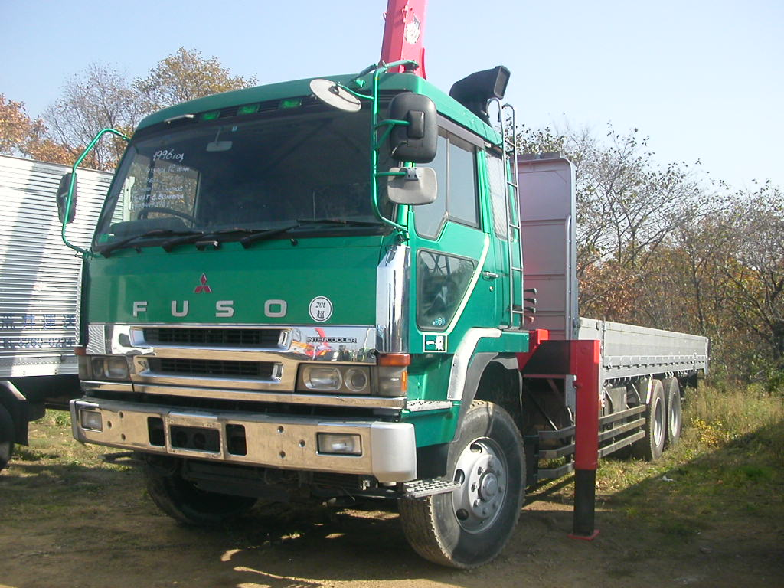
Наименование техники | Стоимость за единицу техники, включая  Работу оператора, без НДС 18%, руб. за 1 машино/час.
Грузовик 5.0куб. Миксер Nissan Dizel 1994год | 1500руб.  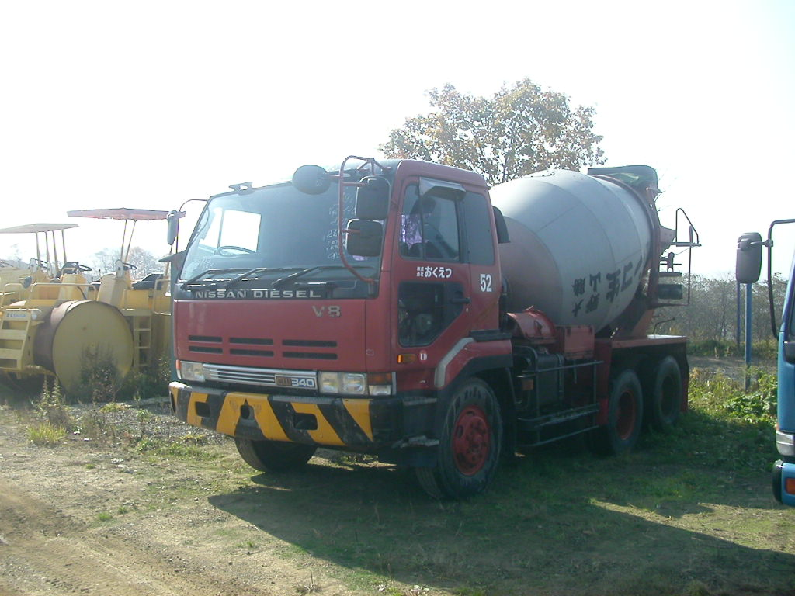
Наименование техники | Стоимость за единицу техники, включая  Работу оператора, без НДС 18%, руб. за 1 машино/час.
Бетоно-насос KIA Asia длина подачи 32метра. | 3500руб.
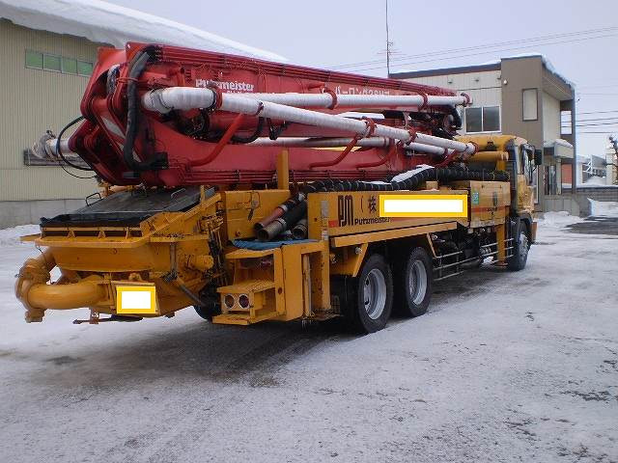

Наименование техники | Стоимость за единицу техники, включая  Работу оператора, без НДС 18%, руб. за 1 машино/час.
Экскаватор TATRA UDS планировщик-откосник объем ковша 0,7 куб.  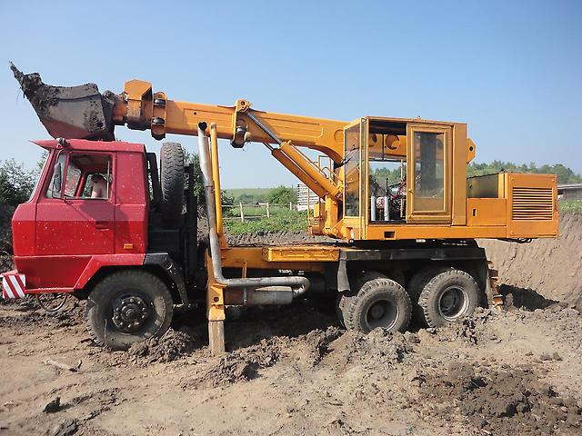 | 3500руб.

Наименование техники | Стоимость за единицу техники, включая  Работу оператора, без НДС 18%, руб. за 1 машино/час.
Компрессора AIRMAN PD-70, PD-90 . | 500руб.

